百梓福
Bai zi fu

自行车电动助力器使用说明书
专利1：
专利2：
专利3：

佛山市南海百梓福五金塑料制品有限公司

产品名称：自行车电动助力器（B）
用 途：给人力自行车提供持续动力，彻底改善自行车使用的疲劳。
产品分类：代步、休闲、运功用品
生 产 商：佛山市南海百梓福五金塑料制品有限公司
专利持有人：百梓福五金塑料制品有限公司

产 地：广东.中国
名 称 | 自行车电动助力器(B)
型 号 | BZF-02-02
产品尺寸
净 重 | 4.00Kg
电池规格 | 锂电池24V-8AH、24V-10AH 36V-8AH
电机规格 | 200W无刷
生产厂商 | 百梓福五金塑料制品有限公司

产品说明：

● 产品功能/操作方法
1.公司产品可用于各种自行车组装使用，不用改变自行车原有的任何结构。
2安装方式：
2.1将产品安装到自行车后叉与中轴底部，锁紧固定座锁紧把手，让锁紧固定座与锁紧固定座底板固定在自行车后叉与中轴底部。将带动轮同自行车后轮对准。如图二
2.2将调节离合调至锁紧状态下调整带动轮离开自行车轮表面距离约3-4mm。然后锁紧滑动调节座锁紧把手锁紧。
2.3将离合器开关安装到自行车把手合适位置，将电池连接线固定在自行车上。如图一
2.4 将油门开关安装在自行车把手上，安装位置在不影响自行车使用的前提下可自由选取。
图1
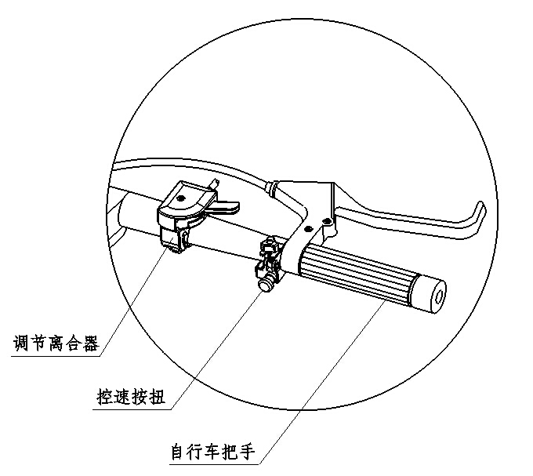
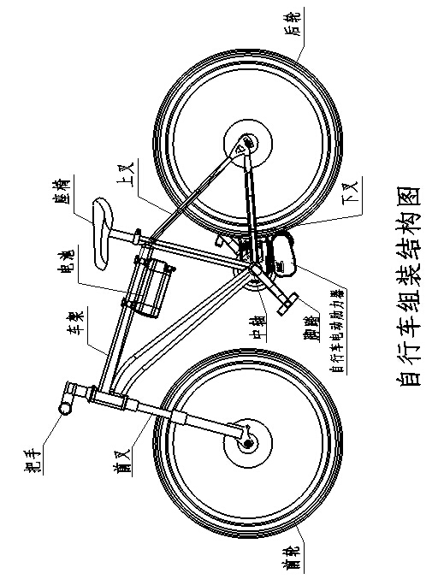

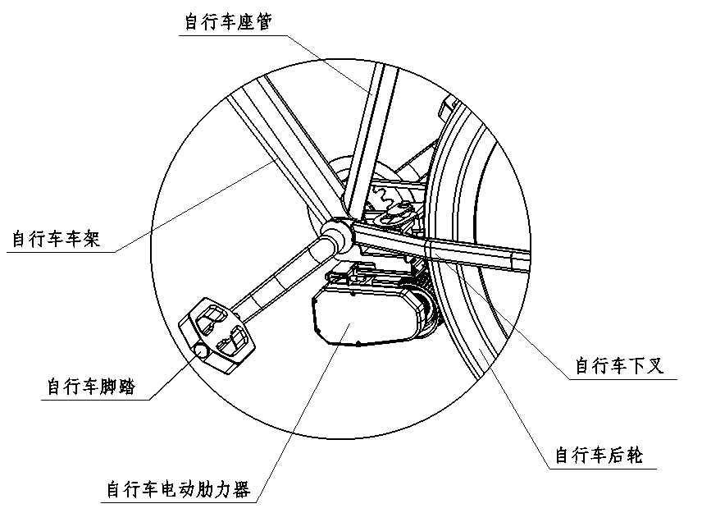
图2
3控制方法：
3.1 将自行车把的上的离合器调至松动状态，让带动轮与自行车轮胎表面接触产生动力。如需要人力骑行，就将离合器调至锁紧状态，让带动轮与自行车轮面呈分离状态。
3.2将自行车用人力启动5KM/H的速度后，启动
油门开关。并控制速度快慢。
3.3减速刹车，本产品没有单独的电子刹车，刹
车系统使用自行车原有刹车装置。当启动自行车
刹车装置时，要松开电动助力器的油门开关。

4产品结构图
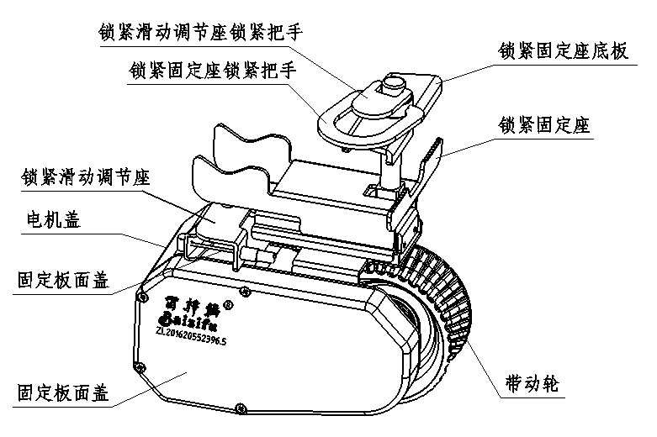

图3
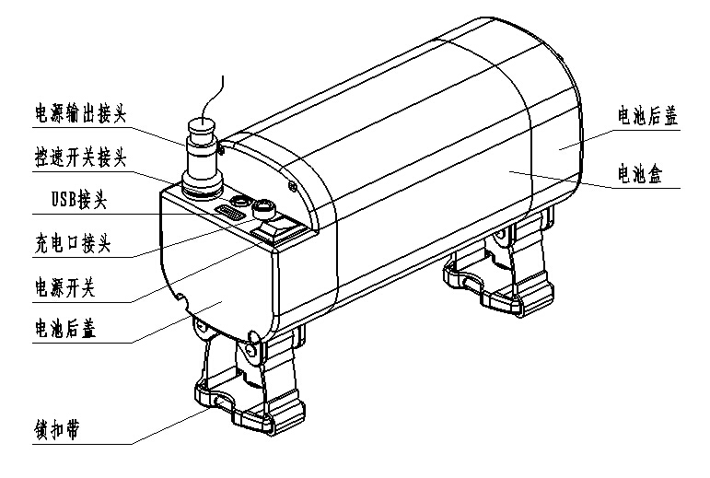
图4

二：使用安全说明：
● 电池使用注意事项
1 禁止拆装电池
电池内部具有保护机构和保护电路可以避免发生危险。不合适的拆装会损坏保护功能，将会造成让电池发热、冒烟、变形或燃烧。
2 禁止让电池短路
不要将电池的正负极用金属连接，也不要将电池与金属片放在一起存储和移动。如果电池被短路，将会有超大电流流过，将会损坏电池，造成电池发热、冒烟、变形或燃烧。
3 避免在热源附近使用电池
不要在火源、烤炉附近或超过80℃的环境中使用电池，过热将会导致电池内部短路，使电池发热、冒烟、变形或燃烧。
4 禁止弄湿电池
电池不可直接被雨淋湿，更不能将电池投入水中，否则会造成电池内部保护电路和功能丧失及发生不正常的化学反应，电池有可能发热、冒烟、变形或燃烧。
5 避免在火源附近或阳光直射下充电
否则会造成电池内部保护电路和功能丧失和发生不正常的化学反应，电池有可能发热、冒烟、变形或燃烧。
6 使用非专用充电器给电池充电，会发生危险
在非正常的条件下充电会造成电池内部保护电路功能丧失和发生不正常的化学反应，电池有可能发热、冒烟、变形或燃烧。
7 禁止破坏电池
禁止用金属凿入电池、锤打或摔打电池或其他方法破坏电池，否则会造成电池发热、冒烟、变形或燃烧，甚至会发生危险。
8 严禁将电池直接在电源插座上或车载点烟器上充电，高压、大电流将会过电池而使其损坏，或使电池发热、冒烟、变形或燃烧。
9 不可将电池用于其他设备不恰当使用会损坏电池的性能、降低寿命，甚至会使电池发热、冒烟、变形或燃烧。
10 电池不可与其它类型的一次或二次电池混
用，否则因为不正常的充、放电造成电池发热、冒烟、变形或燃烧。
11如果超过正常充电时间（6小时），充电器仍在充电（显示红灯），应停止充电，不正常的充电有可能会使电池发热、冒烟变形或燃烧。
12不可置于微波炉或其他压力容器中，瞬间加热
或结构漏液(或有异味)，应让电池离开充电
器并弃用。使用不正常的电池会发热、冒烟、变形或燃烧。
● 电池保用期
1.电池保用期是自产品出厂之日起6个月内。寿命为：充放电循环500次。
2.在质量保用期内，如发现电池质量问题。请持产品销售保修卡到各区域销售商处或者致电公司售后服务电话。公司将免费更换合格电池。
3.在质量保用期内，因使用不当而非本身质量问题造成的电池损坏。请到各区域销售商或者致电公司售后服务电话。公司将会更换合格电池，由此产生的相关费用由消费者自己承担。

- 电机、电器使用注意事项
1.电机电器在使用过程中不得浸泡于水中，在使用后注意要把本产品放置在干燥的地方。
2.电器是本产品的核心部件和易损部件。维修和拆装请到本公司专业的售后服务点。
3.产品的驱动电源不得使用非本公司提供的一切电池，以免造成电机电器的损坏，或者发生其它的危险。
● 日常维护
1.产品在常温环境下使用，不得浸泡于水中。以免造成电器短路造成硬件损坏。
2.控制器、电池是产品的核心。要避免碰撞和严重受潮。
3.检查产品螺丝等其他禁锢件部分是否有松动。如有疑问，请询问当地经销商或许电询本公司售后服务。
4.注意产品在每次使用前均要检查电量是否充足，以免给你使用带来不便。
注意：电池、控制仓和电机内部没有您需要的东西，所以请不要私自将其打开。
公司售后联系方式：
公司名称：佛山市南海百梓福五金塑料制品有限公司
地址：广东省佛山市南海区里水镇月池西路47号
电话：0757-85611001 传真0757-85638999

保 修 卡
欢迎使用本公司百梓福®电动休闲系列产品，我们将提供优质、周到的售后服务。
更换服务;
本产品自销售之日7天内，公司产品出项电机故障、操作控制故障，可到原销售点免费更换合格产品。
保修服务：
本公司产品自销售之日6个月内，出现非人为故障属保修范围，客户凭有效购买单据和本保修卡到原购买点接洽保修。也可以联系公司客服电话咨询维修事宜。
超过保修期：
对超过保修期的产品，客户可以到各地销售点咨询维修事宜，或者联系公司客服，直接由公司提供有偿维修服务。
保修条款：
1 如属人为损坏不在保修范围，维修产生的费用由用户承担。
2 保修时必需出示有效保修卡及相关购买单据。
3 产品外观不属于保修范围。
4 用户自行拆装或者在非公司指定维修点维修后不予保修。

佛山市南海百梓福五金塑料制品有限公司

保修记录
用户
——————————————
型号 流水编号
————— ————
购买日期 购买地点
———— ————
检修记录
日期 | 故障现象 | 处理结果

销售商（盖章）
————————————

产品合格证
产品型号：
————————————
流水号码：
——————————
检 验 员：
——————————
出厂日期：
——————————

本产品经检验符合技术要求，品质合格

佛山市南海百梓福五金塑料制品有限公司
地址：广东省佛山市南海区里水镇月池西路47号,电话：0757-85611001 传真0757-85638999

